

Agjencia e Parqeve dhe Rekreacionit

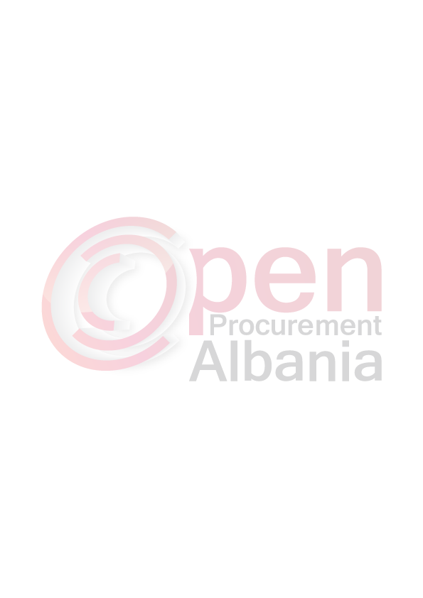
Nr prot.____, Datë____/____2016

Drejtuar: Agjencisë së Prokurimit Publik, Tiranë

Lënda: Njoftim i Shkurtuar i Kontratës

- Autoriteti Kontraktor: Agjencia e Parqeve dhe Rekreacionit, Tiranë, Rruga “5 Maji”, Tel 04 222 3231
- Lloji i proçedurës së prokurimit: Kërkesë për Propozim
- Objekti i Kontratës: “Blerje Goma”
- Fondi Limit: 1 951 133 (një milion e nëntëqind e pesëdhjetë e një mijë e njëqind e tridhjetë e tre) lekë Pa TVSH.
- Burimi i financimit: Bashkia e Tiranës.
- Afati i lëvrimit: 7 (Shtatë ditë nga data e nënshkrimit të kontratës)
- Data dhe ora e zhvillimit të tenderit: 04.04.2016, ora 13:00
- Vendi i dorëzimit të ofertave: Prokurim elektronik në website-in zyrtar të Agjensisë së Prokurimit Publik: http://www.app.gov.al/
- Afati i fundit i dorëzimit të ofertave: 04.04.2016, ora 13:00

Dokumentat e tenderit mund të tërhiqen në rrugë elektronike nga adresa zyrtare e APP - së (www.app.gov.al).

TITULLARI I AUTORITETIT KONTRAKTOR

Blendi GONXHJA

